Федеральное агентство
по техническому регулированию и метрологии
 |  | НАЦИОНАЛЬНЫЙ  СТАНДАРТ  РОССИЙСКОЙ  ФЕДЕРАЦИИ |  | ГОСТ Р  2.306―  20ХХ  (Проект,  окончательная  редакция)

Единая система конструкторской документации
Обозначения материалов графические

Настоящий проект стандарта не подлежит применению до его утверждения

Предисловие
1 РАЗРАБОТАН Акционерным обществом «Научно-исследовательский центр «Прикладная Логистика» (АО НИЦ «Прикладная Логистика»)
2 ВНЕСЕН Техническим комитетом по стандартизации ТК 482 «Поддержка жизненного цикла продукции»
3 УТВЕРЖДЕН И ВВЕДЕН В ДЕЙСТВИЕ Приказом Федерального агентства по техническому регулированию и метрологии от № -ст
4 ВВЕДЕН ВПЕРВЫЕ

Правила применения настоящего стандарта установлены в статье 26 Федерального закона от 29 июня 2015 г. № 162-ФЗ «О стандартизации в Российской Федерации». Информация об изменениях к настоящему стандарту публикуется в ежегодном (по состоянию на 1 января текущего года) информационном указателе «Национальные стандарты», а официальный текст изменений и поправок — в ежемесячном информационном указателе «Национальные стандарты». В случае пересмотра (замены) или отмены настоящего стандарта соответствующее уведомление будет опубликовано в ближайшем выпуске ежемесячного информационного указателя «Национальные стандарты». Соответствующая информация, уведомление и тексты размещаются также в информационной системе общего пользования — на официальном сайте Федерального агентства по техническому регулированию и метрологии в сети Интернет (www.rst.gov.ru)

© Оформление. ФГБУ «Институт стандартизации», 202Х

Настоящий стандарт не может быть полностью или частично воспроизведен, тиражирован и распространен в качестве официального издания без разрешения Федерального агентства по техническому регулированию и метрологии

НАЦИОНАЛЬНЫЙ СТАНДАРТ российской федерации
Единая система конструкторской документации
Обозначения материалов графические
Unified system for design documentation. Graphical representation of materials

Дата введения ― 202Х―ХХ―ХХ
- Область применения
Настоящий стандарт устанавливает графические обозначения материалов и правила их указания на чертежах и в электронных геометрических моделях изделий машиностроения всех отраслей промышленности.
- Нормативные ссылки
В настоящем стандарте использованы нормативные ссылки на следующие стандарты:
ГОСТ Р 2.005 Единая система конструкторской документации. Термины и определения
ГОСТ Р 2.303 Единая система конструкторской документации. Линии (проект, окончательная редакция, разрабатывается совместно)
Примечание – При пользовании настоящим стандартом целесообразно проверить действие ссылочных стандартов в информационной системе общего пользования – на официальном сайте Федерального агентства по техническому регулированию и метрологии в сети Интернет или по ежегодному информационному указателю «Национальные стандарты», который опубликован по состоянию на 1 января текущего года, и по выпускам ежемесячного информационного указателя «Национальные стандарты» за текущий год. Если заменен ссылочный стандарт, на который дана недатированная ссылка, то рекомендуется использовать действующую версию этого стандарта с учетом всех внесенных в данную версию изменений. Если заменен ссылочный стандарт, на который дана датированная ссылка, то рекомендуется использовать версию этого стандарта с указанным выше годом утверждения (принятия). Если после утверждения настоящего стандарта в ссылочный стандарт, на который дана датированная ссылка, внесено изменение, затрагивающее положение, на которое дана ссылка, то это положение рекомендуется применять без учета данного изменения. Если ссылочный стандарт отменен без замены, то положение, в котором дана ссылка на него, рекомендуется применять в части, не затрагивающей эту ссылку.

- Термины и определения
В настоящем стандарте применены термины по ГОСТ Р 2.005.
- Графические обозначения материалов
  - Графические обозначения материалов применяют для указания вида материала в разрезах (сечениях) чертежа и электронной геометрической модели (далее – ЭГМ).
  - Графическое обозначение материала выполняют в виде штриховки – набора параллельных или пересекающихся линий определенного вида, выполняемых с заданным шагом (расстояние между базовыми элементами штриховки).
Примечание – Далее по тексту стандарта термин «штриховка» применяется вместо словосочетания «графическое обозначение материала».
  - Графическое обозначение материала в случаях, при которых отсутствует необходимость указания конкретного вида материала, должно соответствовать рисунку 1.
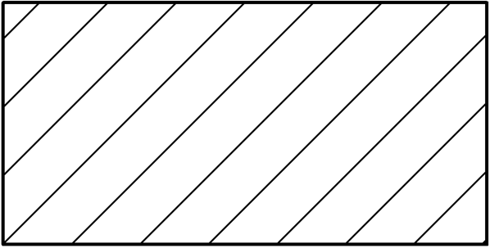

  - Графическое обозначение материала в зависимости от вида материала выбирают в соответствии с таблицей 1.

Материал | Графическое обозначение
Металлы и твердые сплавы, в том числе композиционные материалы на основе металлов | 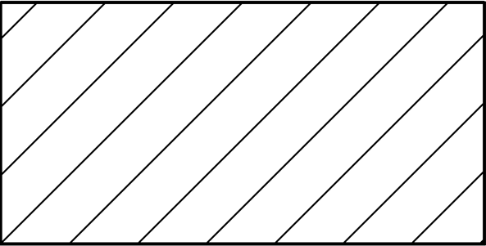
Неметаллические материалы, в том числе волокнистые монолитные, плитные (прессованные), полимерные композиционные материалы | 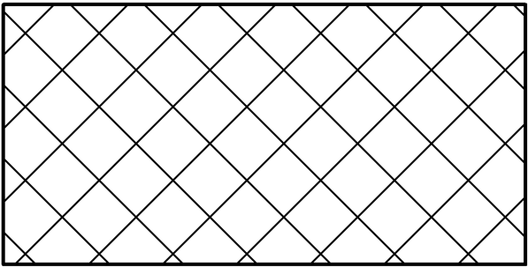
Древесина без указания направления волокон | 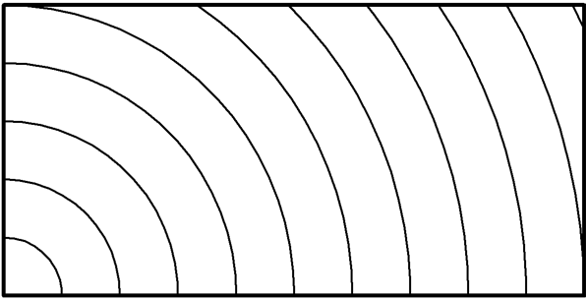
Древесина поперек волокон | 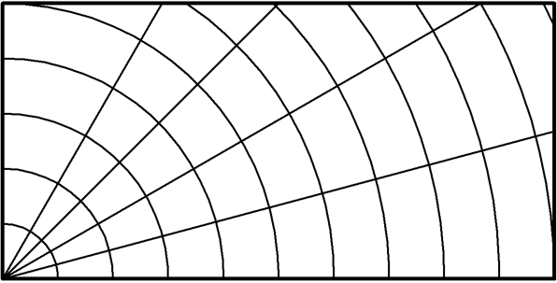
Древесина вдоль волокон | 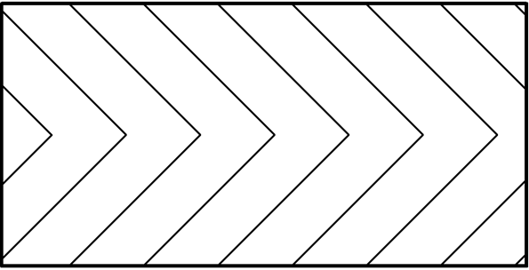
Керамика, в том числе композиционные материалы на основе керамики | 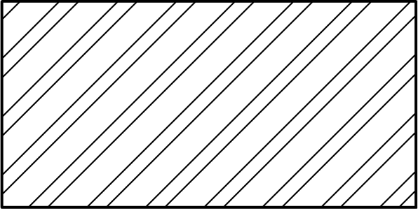
Бетон | 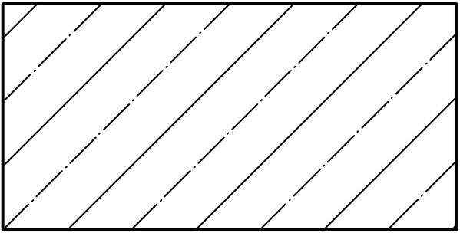
Стекло и другие светопрозрачные материалы | 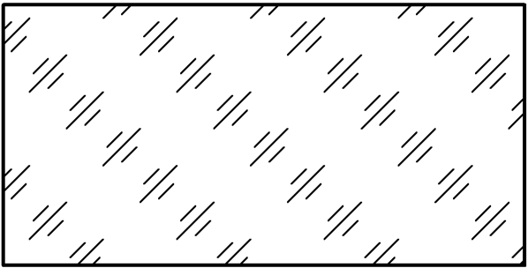
Жидкости | 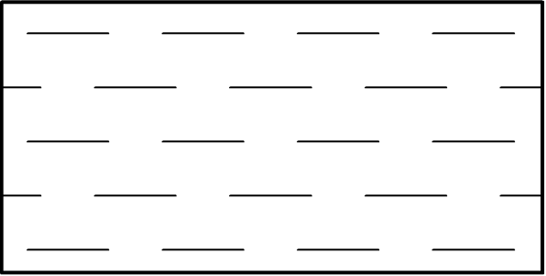
Грунт | 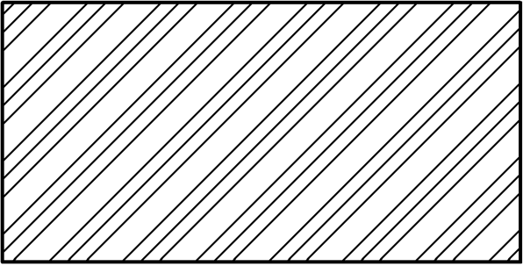

  - Допускается применять другие графические обозначения материалов, не предусмотренные настоящим стандартом, поясняя их на чертеже текстом на полке линии-выноски, отведенной от штриховки, как показано на рисунке 2а, или в таблице, как показано на рисунке 2б.
Примечание – Стандарт не определяет размеры и содержание таблицы.
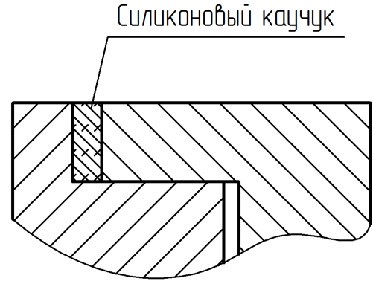 | 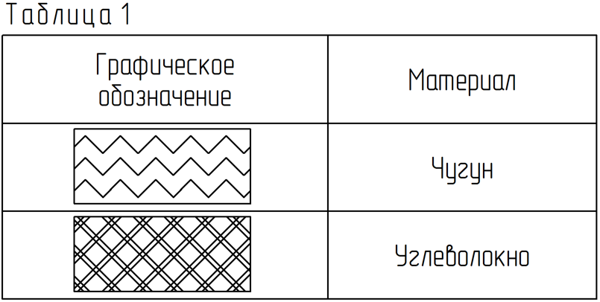
а) | б)
- – Пояснение графического обозначения материала на чертеже (графические обозначения приведены для примера)

  - Допускается в ЭГМ штриховку заменять сплошной заливкой контрастного цвета к цвету, каким выполнена ЭГМ детали.
- Правила выполнения штриховки
  - Штриховку выполняют тонкой линией согласно ГОСТ Р 2.303.
  - Штриховку в общем случае наносят под углом 45°:
- к одной из линий контура предмета, как показано на рисунке 3а;
- к одной из его плоскостей симметрии, как показано на рисунке 3б;
- к основной надписи чертежа, как показано на рисунке 4.
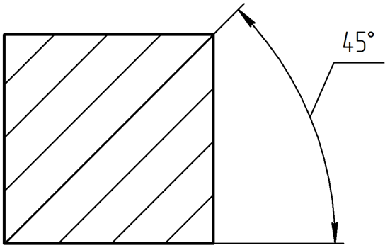 | 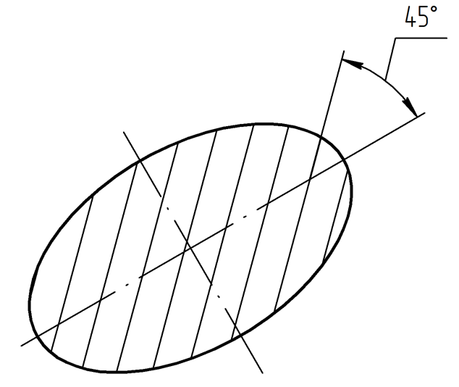
а) | б)
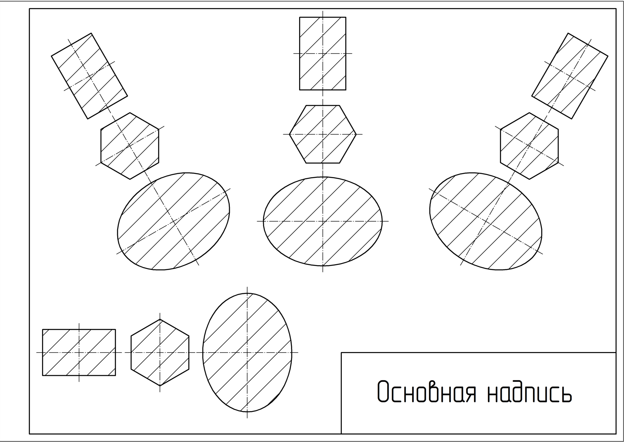
  - В случае, если контур изображения имеет линии, которые по своему направлению совпадают с направлением линий штриховки, то ее выполняют под углом 30° или 60° к основной надписи чертежа, как показано на рисунке 5.
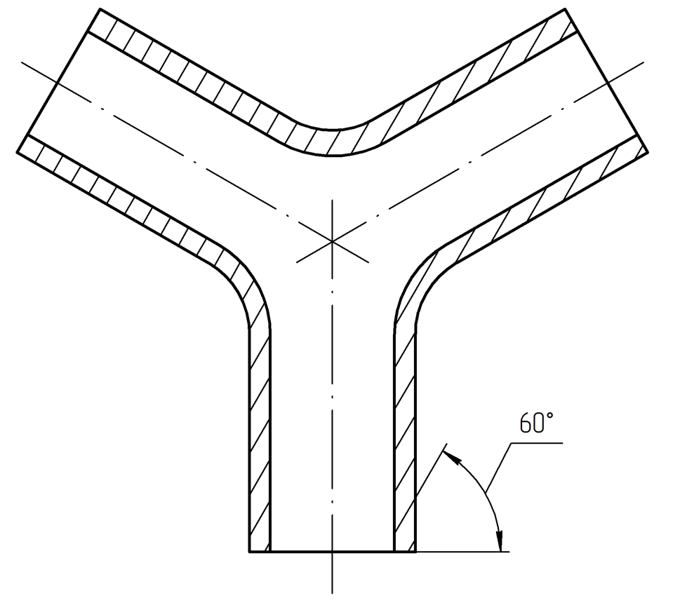
  - Штриховка одной и той же детали или сборочной единицы должна иметь одинаковое направление и шаг на всех изображениях, независимо от количества листов, на которых эти изображения расположены, а также независимо от масштаба изображения.
Шаг штриховки выбирается из ряда натуральных чисел в диапазоне от 1 до 10 мм включительно.
  - В ЭГМ на пересекающихся секущих плоскостях рекомендуется располагать линии штриховки так, чтобы они сходились друг к другу, как показано на рисунке 6.
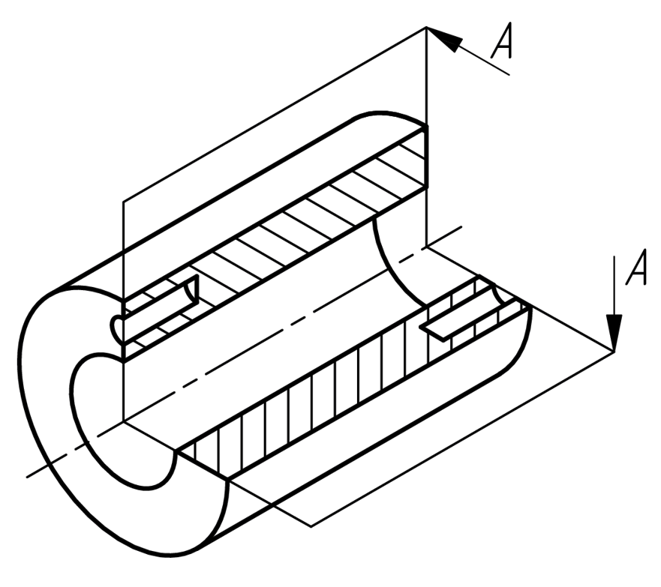

  - В аксонометрических проекциях штриховку наносят параллельно одной из диагоналей проекций квадратов, лежащих в соответствующих координатных плоскостях, стороны которых параллельны аксонометрическим осям в соответствии с рисунком 7.
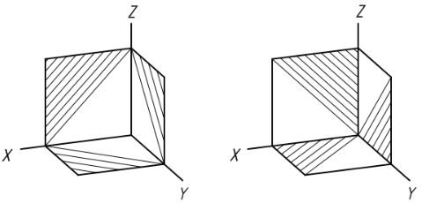

  - Допускается наносить штриховку только у контура сечения узкой полоской равномерной ширины, как показано на рисунке 8.
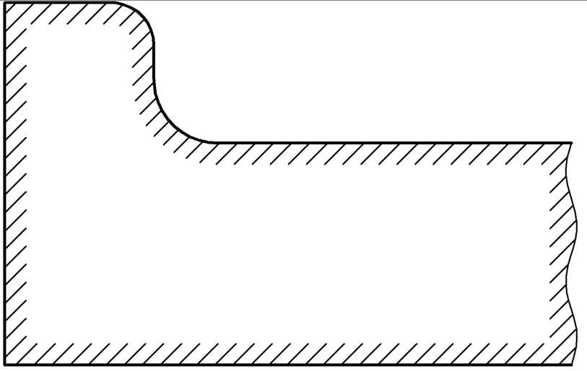

  - Штриховку узких и длинных сечений (например, штампованных, вальцованных и других подобных деталей), расстояние между линиями контура которых на изображении составляет от 2 до 4 мм, допускается выполнять полностью только на концах и у контуров отверстий, а остальную площадь сечения – небольшими участками в нескольких местах, как показано на рисунке 9.
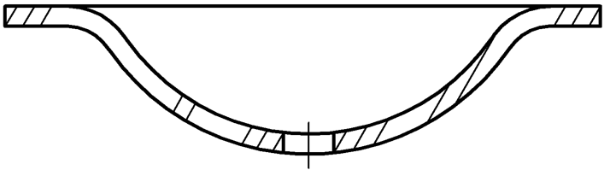 | 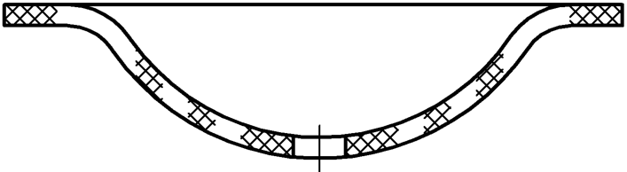

  - Штриховку изделий из стекла в случае продольных сечений, при которых контур сечения представляет собой узкий вытянутый предмет, расстояние между линиями контура которых на изображении составляет от 2 до 4 мм, следует наносить под углом от 15° до 20° к линии большей стороны контура сечения, как показано на рисунке 10.

  - Узкие площади сечений, расстояние между линиями которого менее 2 мм, допускается показывать зачерненными с учетом просветов между смежными сечениями не менее 0,8 мм, как показано на рисунке 11.
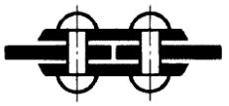 | 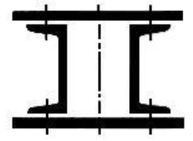

  - В случае, если на одном изображении выполнено сечение двух и более деталей, наклон штриховки для одной детали следует выбирать вправо, для другой – влево (встречная штриховка).
При штриховке «в клетку» для смежных сечений двух и более деталей шаг штриховки в разрезе (сечении) каждой детали должно быть разным.
В смежных сечениях со штриховкой одинакового наклона и направления следует:
- изменять шаг штриховки, как показано на рисунке 12а;
- сохраняя шаг штриховки, сдвигать штриховку в одном сечении по отношению к другому, как показано на рисунке 12б.
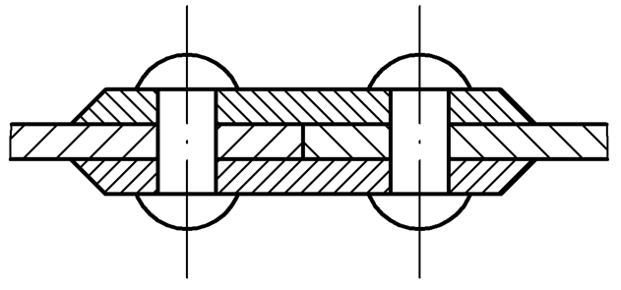 | 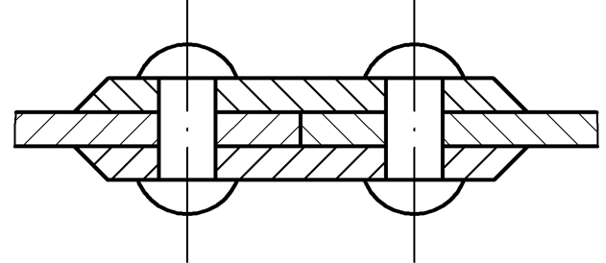
а) | б)

УДК 62(084.11):006.354 ОКС 01.110
Ключевые слова: чертеж, электронная геометрическая модель, графическое обозначение материала, штриховка

Руководитель организации-разработчика  АО НИЦ «Прикладная логистика»,  Генеральный директор |  | И.Ю. Галин
Руководитель разработки,  руководитель отдела НО |  | Е.В. Селезнёва
Исполнитель,  специалист отдела НО |  | П.А. Перминов

